修改 Offision 電郵的文案
把 Offision 任何一封通知的主旨與內文換成貴公司自己的說法，逐一語言設定， 並在儲存前先看預覽。
2026-08-20 · https://offision.com/help/zh-hant/system/change-the-wording-of-an-offision-email/
開始之前:
您需要一個能開啟系統配置的帳戶。此頁面只在檢視根組織時出現；若目前在子組織，請先切換
回去。

1. 開啟電子郵件範本
前往 系統配置 › 設定 › 電子郵件 › 電子郵件範本。
Where in Offision: admin app → system-account/email-template (電子郵件範本)
畫面分成三欄，由左至右進行：左邊是郵件清單，中間是即時預覽，右邊的編輯設定才是
您實際輸入文字的地方。

2. 選擇要修改的郵件
清單依郵件的主題分組：預約、提醒、評價、用戶、訪客、服務、
出勤、活動與其他。點選一列即會載入到預覽與編輯面板；開啟頁面時已預先選好
一筆。
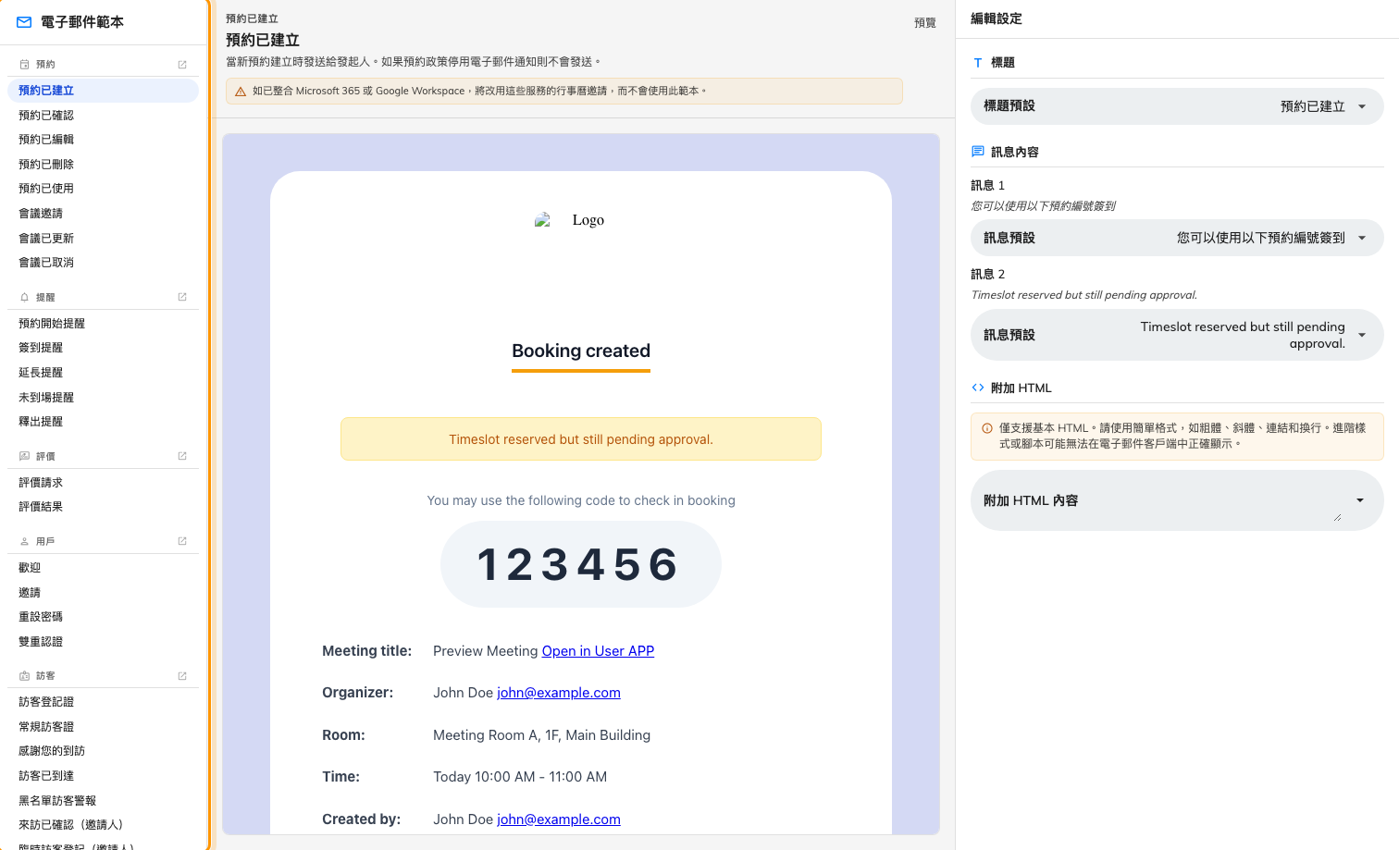
依主題分組的郵件清單，右側是預覽與編輯面板。
名稱旁的圓點表示該範本已被修改過，把滑鼠移上去會顯示「此範本已自訂」。並非 Offision
寄出的每一封郵件都列在這裡；找不到的，代表其文案是固定的。
分類標題上的箭頭會離開這個畫面，開啟決定該類郵件寄給誰、何時寄的頁面——
提醒會開啟郵件提醒設定，訪客會開啟訪客管理。這個畫面只決定郵件說什麼。

3. 修改主旨
中間欄以主旨作為標題，因此不必寄出就能看到正在編輯的那一行。
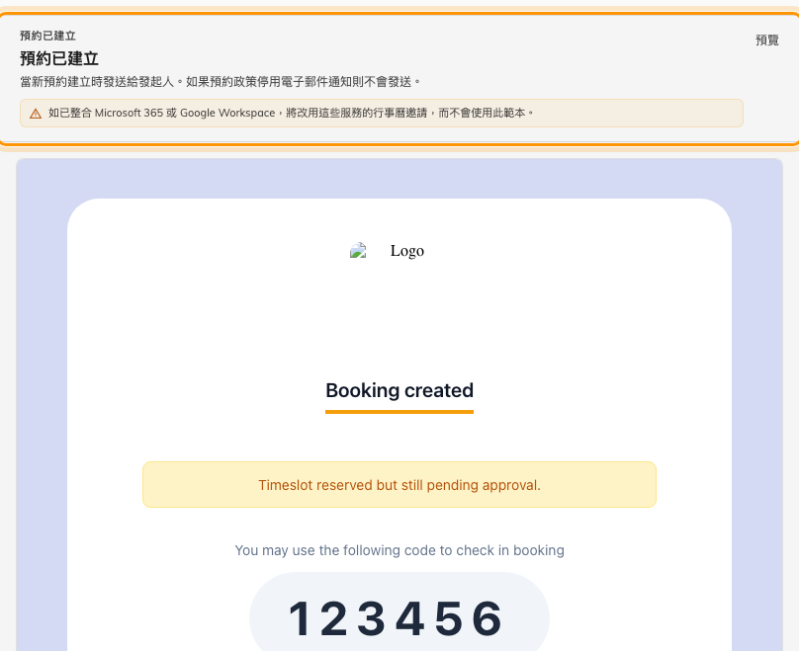
主旨、寄送時機的說明，以及下方的即時預覽。
標題預設提供 Offision 內建的其他說法——同一件事說得更短或更客氣。選一個就完成了。
若要自己寫，請選清單最下方的自訂。自訂標題欄位會出現，並帶入目前使用中的
文案，讓您在既有內容上修改，而不是面對一個空白欄位。
欄位一次只顯示一種語言。點右側的箭頭（顯示所有語言）會展開其餘語言，貴公司啟用的
每一種語言各一格。
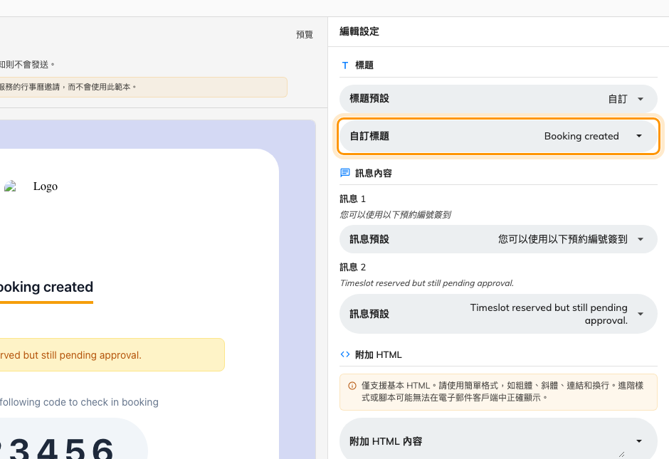
以自訂標題取代預設。

4. 修改內文
訊息內容列出可改寫的內文行，標示為訊息 1、訊息 2，依此類推，每個標籤下方
印著目前的文案，方便您分辨是哪一行。行數視郵件而定：有的一行，有的好幾行，有的一行
也沒有。
操作方式與標題相同：用訊息預設選現成的說法，或選自訂在自訂訊息中自己寫。
文字隨您怎麼寫都行——沒有非保留不可的內容，也沒有字數上限。
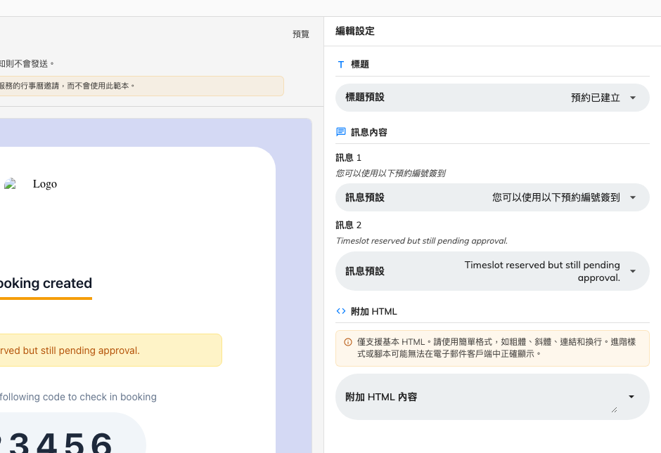
可以編輯的三個部分：標題、訊息內容與附加 HTML。
在顯示所有語言中留白是一個真正的選擇，不是疏漏：該語言會從郵件中拿掉，而不是退回
原本的文案。請把貴公司實際會寄出的語言都填上。

5. 在結尾加上自己的內容
附加 HTML 是加在內文下方的自由欄位，其提示寫得很明確：僅支援基本 HTML。請使用簡單
格式，如粗體、斜體、連結和換行。進階樣式或腳本可能無法在電子郵件客戶端中正確顯示。
它是逐一郵件類型設定的，因此適合放只屬於某一封郵件的內容——例如在預約確認信附上預約
政策連結。要出現在每一封郵件上的內容，請改用
電郵相關設定裡的註釋。

6. 看預覽，然後儲存
停止輸入後預覽會稍待片刻重繪，讓您邊改邊讀整封郵件。棄置編輯會丟掉上次儲存後的
變更；儲存則寫入。兩者都只在有變更時才出現。
回到原本的文案:
沒有重設按鈕。選預設清單中第一個項目——排在其他說法上方的那一個——該行就會回到
Offision 內建的文案。棄置編輯做不到這件事：它只會丟掉尚未儲存的修改。

7. 確認生效
實際觸發一次——預約一間房、邀請一位訪客——再讀讀看收到的郵件。
郵件會用哪一種語言寄出:
郵件使用貴公司設定的語言，而不是收件者自己的語言。若同時設了第二郵件語言，兩種語言
會一上一下出現在同一封郵件裡。這也是為什麼沒有填寫的語言會悄悄從郵件中消失。請參閱
選擇貴公司提供的語言。

這個畫面不負責的事
- 郵件的外觀 — 標誌、背景顏色與註釋在
電郵相關設定，而且會一次套用到所有郵件。
- 由誰寄出 — 請參閱
用貴公司自己的地址寄送郵件。
- 寄給誰、何時寄 — 那是分類標題上的箭頭所開啟的、該功能自己的設定頁面。
- 已連接 Microsoft 365 或 Google Workspace 時的預約與會議邀請。 這些服務會寄出自己的
行事曆邀請，您在這裡寫的文案不會被使用。受影響的範本，畫面上會提示。

